湖南建科工程项目管理有限公司郴州分公司

湖南建科工程项目管理有限公司郴州分公司：助力区域发展，打造精品工程

湖南建科工程项目管理有限公司郴州分公司，秉承公司“品质铸就未来”的理念，致力于为郴州地区提供优质工程项目管理服务。本文将详细介绍郴州分公司的业务范围、发展历程及未来规划。

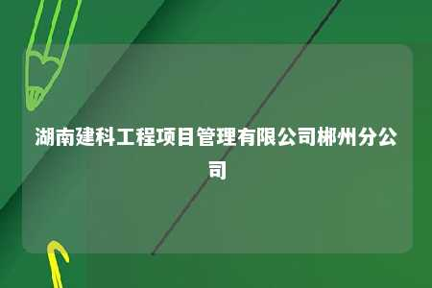

一、业务范围

湖南建科工程项目管理有限公司郴州分公司主要业务范围包括：

1. 工程项目管理：为各类工程项目提供全过程、全方位的项目管理服务，包括前期咨询、设计、施工、监理、竣工验收等。
2. 工程造价咨询：为客户提供工程造价咨询、招标代理、投标报价等服务。
3. 工程招标代理：为招标人提供招标代理服务，包括招标公告、资格预审、开标、评标、中标通知等。
4. 工程监理：对建筑工程、市政工程、水利工程等实施全过程监理，确保工程质量、进度和投资效益。
5. 工程咨询：为客户提供工程技术咨询、方案设计、施工图设计等服务。

二、发展历程

自成立以来，湖南建科工程项目管理有限公司郴州分公司始终坚持以客户为中心，以质量求生存，以创新求发展。以下是公司发展历程的几个重要节点：

1. 2015年，郴州分公司正式成立，标志着公司在郴州地区市场布局的进一步拓展。
2. 2016年，成功承接郴州市某重点工程项目，为公司树立了良好的口碑。
3. 2017年，郴州分公司业务范围不断拓展，成功拓展至工程造价咨询、招标代理等领域。
4. 2018年，郴州分公司荣获“湖南省建设工程监理协会优秀会员单位”称号。
5. 2019年，郴州分公司业务规模持续扩大，市场份额稳步提升。

三、未来规划

面对湖南建科工程项目管理有限公司郴州分公司将继续秉承“品质铸就未来”的理念，努力实现以下目标：

1. 深化业务领域，拓展业务范围，提升市场竞争力。
2. 加强团队建设，提升员工素质，打造一支高素质、专业化的服务团队。
3. 优化服务流程，提高服务质量，为客户提供更加便捷、高效的服务。
4. 积极参与郴州地区基础设施建设，为区域发展贡献力量。
5. 争创省级、国家级优秀企业，树立行业典范。

湖南建科工程项目管理有限公司郴州分公司将继续努力，以优质的服务、专业的团队、高效的执行力，为郴州地区经济社会发展贡献力量，共创美好未来！

文章地址：<https://www.yyzq.team/post/422919.html>